NOTA AL EDITOR: Mención de fuente Termalistas.com para el uso de este contenido.

Termalismo en Asturias, paraíso natural
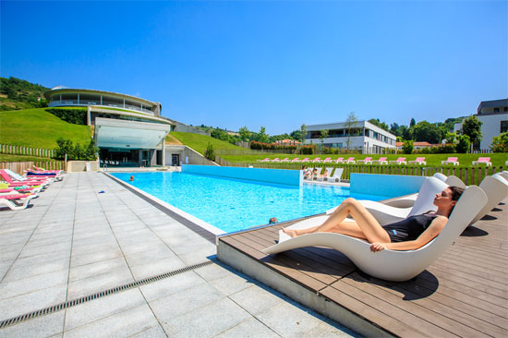
Las Caldas Villa Termal

Asturias es un destino turístico ideal para quienes sueñan con una escapada de relax en un entorno natural, verde, rural.., pero, aún más, si de lo que se trata es de recuperar el tono vital con tratamientos de salud, belleza y bienestar, es el destino perfecto, gracias a la red de hoteles balnearios y hoteles spas que encontramos distribuidos a lo largo de su geografía.

Hay unos pocos balnearios, spas y centros termales que destacan entre los demás por alguna de estas características: sus servicios termales, sus áreas de tratamiento, sus aguas mineromedicinales o por la calidad de sus instalaciones. Aquí os dejamos nuestros preferidos.

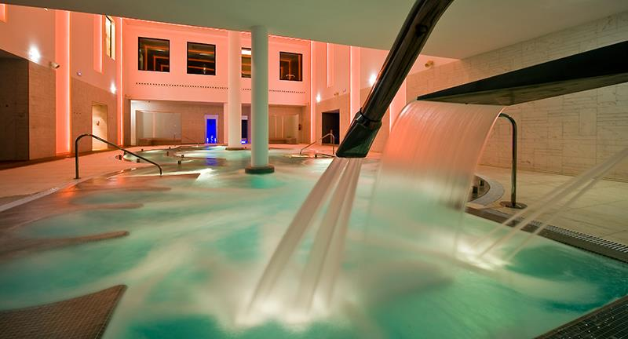
Hotel Zen Balagares

El hotel Zen Balagares es un alojamiento asturiano de calidad, un cuatro estrellas superior adscrito a la cadena Zen Hoteles & Resorts. Está situado en Corvera, junto a un campo de golf. Incluye 147 habitaciones de las que 15 tienen la calificación deluxe y seis son suites seniors. El hotel es un completo alojamiento que se define como un centro termal en el que relajarse o restablecer el tono vital con tratamientos de salud y de belleza muy personalizados. La decoración es moderna, funcional, y la oferta gastronómica de su restaurante se puede disfrutar en una terraza. Se trata de un alojamiento que ofrece muchas facilidades para la estancia de familias con niños.

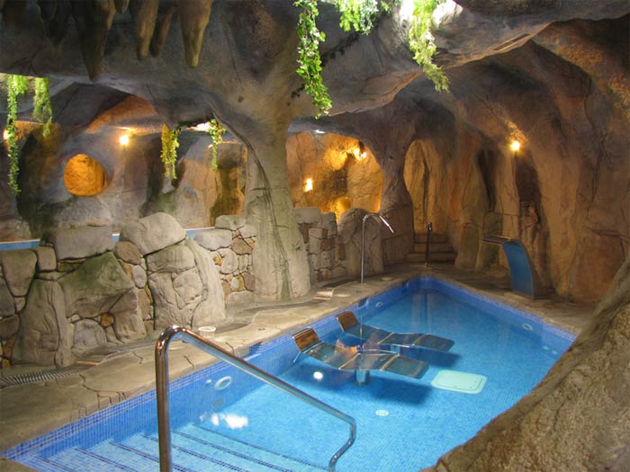
Hotel & Spa María Manuela

Se trata de un hotel con un spa espectacular ubicado en la localidad de Benia de Onís, en el Valle del río Güeña. El alojamiento está formado por varias construcciones recientes que siguen el estilo arquitectónico tradicional y rural de la zona oriental de Asturias. El hotel ofrece zonas muy acogedoras y reservadas, terrazas al aire libre para disfrutar de un entorno natural extraordinariamente verde en los mejores días de buen tiempo y de un restaurante en el que se sirven platos de la gastronomía asturiana que no hay que dejar de conocer. Los Lagos de Covadonga están a menos de siete kilómetros de la puerta del Hotel & Spa María Manuela y el spa está respaldado por un centro de bienestar con diferentes terapias y tratamientos medicinales y de belleza basados en las propiedades del agua. Espectacular la piscina de baños recreada bajo la estructura de una cueva.

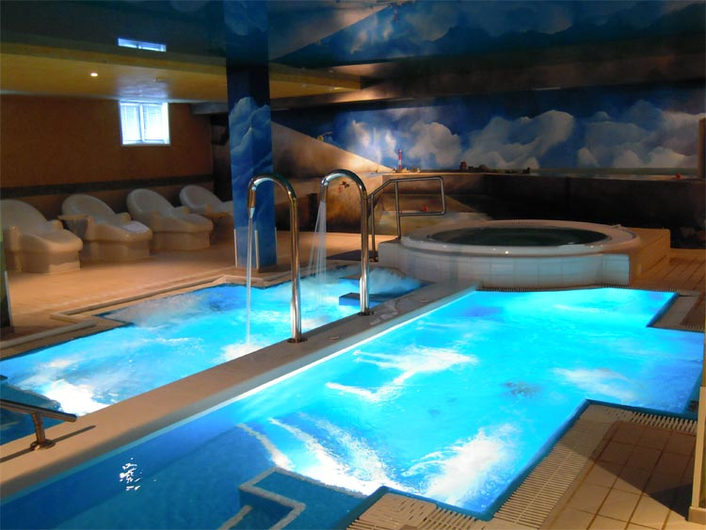
La Hacienda de Don Juan

La Hacienda de Don Juan es un hotel de cuatro estrellas habilitado en una casa de indiano asturiana del siglo XIX y situado a las afueras de LLanes. El alojamiento cuenta con 32 habitaciones distribuidas en dos plantas, un cenador que se utiliza como comedor acristalado y luminoso en la primera planta y un spa. El spa ofrece tratamientos de hidroterapia, pero también duchas de aromas, un espacio que funciona como termas, además de otras aplicaciones más personalizadas de salud y belleza en cabinas. La Hacienda de Don Juan dispone también de un salón social, el de Don Marcos, tranquilo y silencioso que los visitantes pueden combinar con estancias en la biblioteca antigua del palacete que conserva todo su sabor.

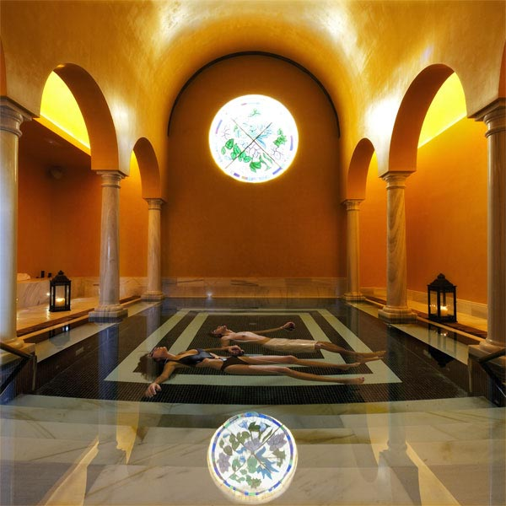
Balneario las Caldas

Las Caldas Villa Termal es un establecimiento termal muy antiguo fundado en el siglo XVIII en Las Caldas, `a una legua de Oviedo´, y como una casa de baños, pero cuyas instalaciones y servicios se han actualizado a las necesidades del público del siglo XXI. El Balneario de Caldas aprovecha un surgente natural que aflora a 40 grados centígrados y cuyas aguas son la base de tratamientos para la relajación, sedantes, con propiedades antiinflamatorias, analgésicas, de naturaleza bicarbonatadas, cálcicas y magnésicas. Llama la atención la sorprendente integración de los rincones antiguos del establecimiento de baños con las construcciones modernas. Piscinas y entornos de baño tematizados, que inspiran y seducen, y en los que se pueden disfrutar de tratamientos de hidroterapia y de belleza.

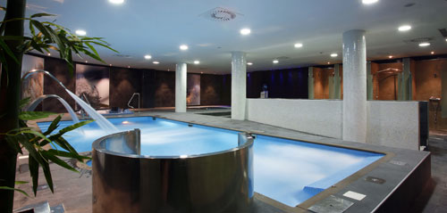
LangrehOtel

Es un hotel que se define como un spa urbano en la localidad asturiana de Langreo. Un hotel de 53 habitaciones, de cuatro estrellas, moderno y funcional que, en cualquier caso, no deja de representar una oportunidad para disfrutar de lo mejor de la España Verde asturiana. El LangrehOtel se sitúa a escasos minutos en coche del Parque Natural de Redes, Reserva Natural de la Biosfera, y a algo más de playas cántabras populares y de las pistas de esquí de estaciones de la Cornisa Cantábrica. El LangrehOtel es naturaleza y salud. ¿Salud, cómo? Por ejemplo, disfrutando de los bonos del establecimiento, los de `Noche de Burbujas´ o los de `Estancia Relax´ o `Estancia Relax Gourmet´, que incluyen tratamientos en su spa y comidas con platos especiales.

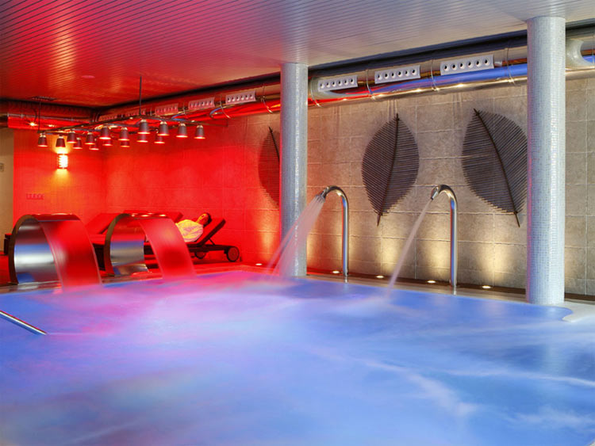
Bal Hotel & Spa

Es el último hotel de nuestra lista, que no el último en oportunidades para disfrutar de aguas y del termalismo. El Bal es un establecimiento de referencia en su tipo en el norte de España, tiene cinco estrellas y se levanta en la localidad de Villaviciosa, cerca de Gijón y de la popular playa de La Ñora. Ofrece un completo spa en un pequeño pero acogedor espacio en el que se puede disfrutar de un circuito termal personalizado, un tratamiento de belleza, uno orientado al relax o una sesión de masajes que recordar.

Acerca de Termalistas.com:
www.termalistas.com es la mayor comunidad on-line de amantes del turismo de salud y bienestar en España. Dispone de las más amplia información actualizada sobre hoteles - balnearios, hoteles - spas, centros de talasoterapia, termas, spas urbanos, spas rurales, hammams, ....... para conocer sus instalaciones, tratamientos, programas, actividades, ofertas, ......... y multitud de recomendaciones y opiniones para ayudarte a planificar tu escapada ideal.

